Федеральное государственное автономное образовательное учреждение высшего образования
«Национальный исследовательский университет ИТМО»

Факультет Программной Инженерии и Компьютерной Техники

Блок задач с Timus
Алгоритмы и Структуры Данных

Выполнил:
Ларионов Владислав Васильевич
Группа P3209

Проверил:
Косяков Михаил Сергеевич

Санкт-Петербург, 2026
Содержание
1160. Network 3
Условие: 3
Решение: 4
О решении: 6
1162. Currency Exchange 7
Условие: 7
Решение: 8
О решении: 10

1160. Network

Условие:
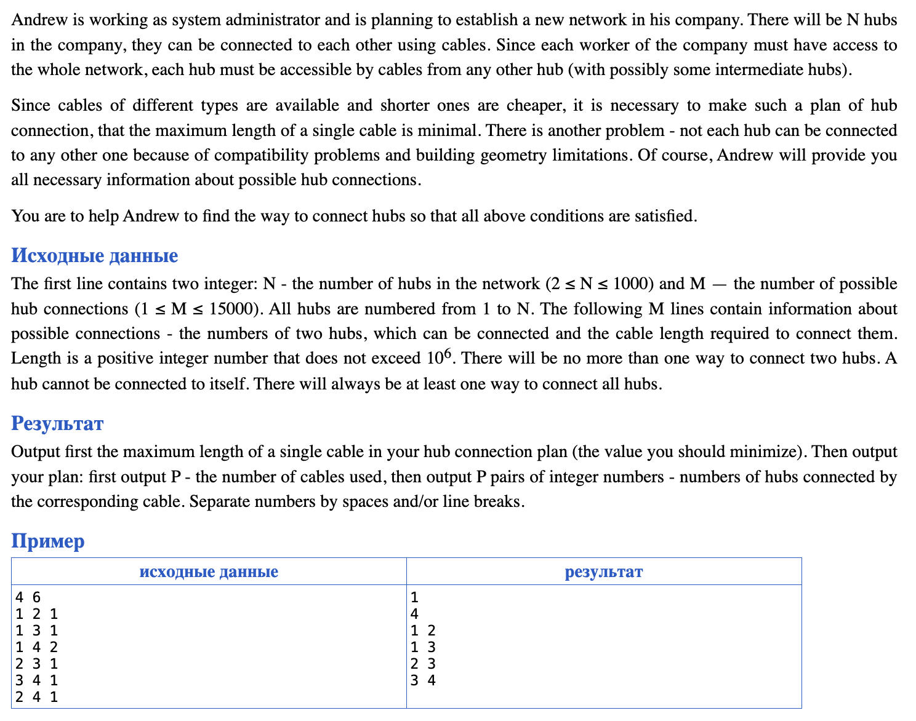

Решение:
#include <algorithm>
#include <iostream>
#include <vector>

struct DSU {
std::vector<int> parents;

DSU(int n) {
parents.resize(n + 1);
for (int i = 1; i < n + 1; i++) {
parents[i] = i;
}
}

int find(int node) {
if (node == parents[node]) {
return node;
}

return parents[node] = find(parents[node]);
}

void unite(int node1, int node2) {
node1 = find(node1);
node2 = find(node2);

if (node1 != node2) {
parents[node2] = node1;
}
}
};

int main() {
int hubs_count, possible_hub_connections_count;
std::cin >> hubs_count >> possible_hub_connections_count;

std::vector<std::pair<std::pair<int, int>, int>> hubs;
for (int i = 0; i < possible_hub_connections_count; i++) {
int hub1, hub2, dist;
std::cin >> hub1 >> hub2 >> dist;

hubs.push_back({
{hub1, hub2},
dist
});
}

std::sort(hubs.begin(), hubs.end(), [](const auto& a, const auto& b) {
return a.second < b.second;
});

int max_dist = 0;
DSU dsu(hubs_count);
std::vector<std::pair<int, int>> results;

for (auto& h : hubs) {
int first_hub = h.first.first;
int second_hub = h.first.second;

if (dsu.find(first_hub) != dsu.find(second_hub)) {
dsu.unite(first_hub, second_hub);
results.push_back({first_hub, second_hub});
max_dist = std::max(max_dist, h.second);
}
}

std::cout << max_dist << std::endl;
std::cout << results.size() << std::endl;
for (auto& r : results) {
std::cout << r.first << " " << r.second << std::endl;
}
}

О решении:
Идея:
Условие нахождение минимального кабеля (который является максимальным среди всех) эквивалентно требованию построения минимального остовного дерева, который соединяет все вершины без циклов (аналогично условию соединения всех хабов) и имеет минимальную сумму ребер (в таком случае максимальное ребро будет минимально). Используем алгоритм Крускала. Сортируем пары хабов по длине соединительного кабеля между ними, добавляем их по возрастанию – если хабы были в разных ветвях, то склеиваем их. Продолжаем, пока не соединим все. Таким образом, все хабы будут в одной группе, можно добрать из любого в любой, группа содержит каждый хаб ровно по разу.

Сложность по времени:
O(n log n) – так как сортируем массив пар хабов по длине кабеля.

Сложность по памяти:
O(n + m) – так как храним DSU и пары хабов.

1162. Currency Exchange

Условие:
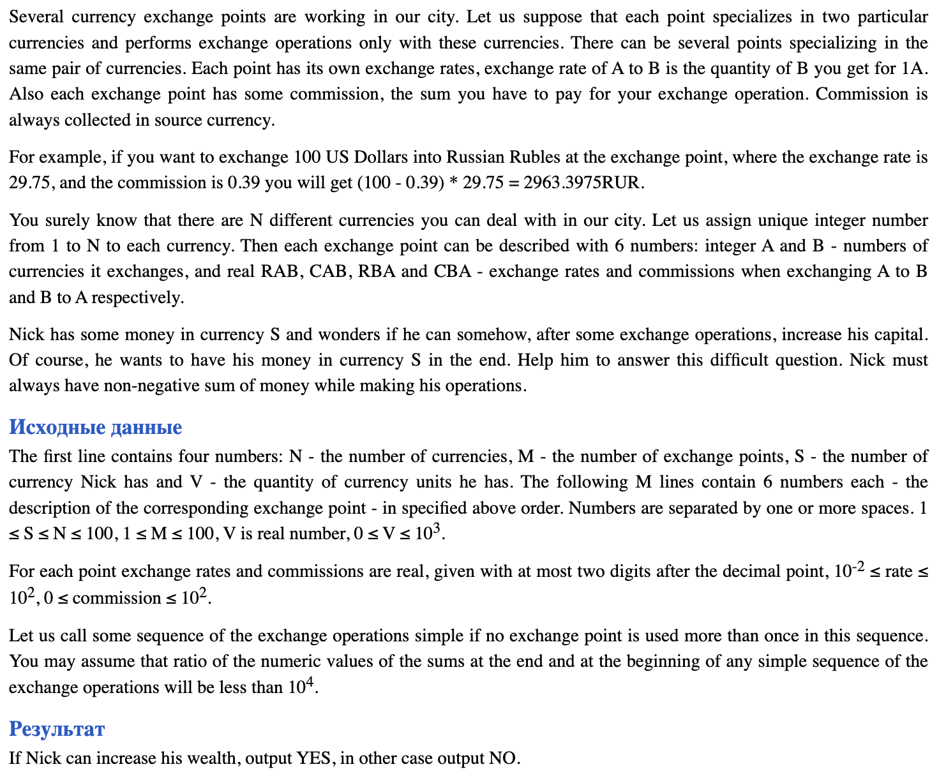
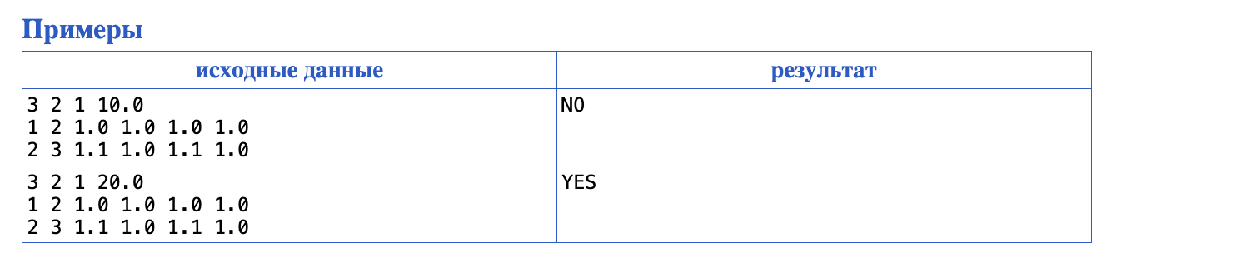

Решение:
#include <iostream>
#include <vector>

struct exchange_info {
int from;
int to;
double rate;
double comission;
};

int main() {
int currencies_count, exchange_points_count;
int start_currency_number;
double start_currency_amount;

std::cin >> currencies_count >> exchange_points_count;
std::cin >> start_currency_number >> start_currency_amount;

std::vector<exchange_info> graph;
for (int i = 0; i < exchange_points_count; i++) {
int currency_a, currency_b;
double rate_a_to_b, comission_a_to_b;
double rate_b_to_a, comission_b_to_a;

std::cin >> currency_a >> currency_b;
std::cin >> rate_a_to_b >> comission_a_to_b;
std::cin >> rate_b_to_a >> comission_b_to_a;

graph.push_back({currency_a, currency_b, rate_a_to_b, comission_a_to_b});
graph.push_back({currency_b, currency_a, rate_b_to_a, comission_b_to_a});
}

std::vector<double> money(currencies_count + 1, 0.0);
money[start_currency_number] = start_currency_amount;

for (int i = 0; i < currencies_count - 1; i++) {
for (auto& g : graph) {
if (money[g.from] > g.comission) {
double new_money = (money[g.from] - g.comission) * g.rate;

if (new_money > money[g.to]) {
money[g.to] = new_money;
}
}
}
}

bool can_become_dollar_multimillionaire = false;

for (auto& g : graph) {
if (money[g.from] > g.comission) {
double new_money = (money[g.from] - g.comission) * g.rate;

if (new_money > money[g.to]) {
can_become_dollar_multimillionaire = true;
break;
}
}
}

if (can_become_dollar_multimillionaire) {
std::cout << "YES";
} else {
std::cout << "NO";
}
}

О решении:
Идея:
Задача сводится к поиску положительного цикла в графе обменов. Вершины графа – валюты, а направленные ребра в обе стороны – формулы обмена из одной валюты в другую. Выполняем N-1 итерацию для вычисления новых значений после первого простого пути (так как это максимальная длина простой цепочки из N вершин), на каждом шаге пытаемся увеличить стоимости. Если на N проходе удается хоть где-то получить сумму больше исходной, то найти арбитражное окно можно. Иначе нет.

Сложность по времени:
O(n * m) – n итераций (валюты) по m ребрам (конверсии валют).

Сложность по памяти:
O(n + m) – так как храним массив денежных значений размера количества валют и все пары обменников.

